**Ejercicio 3**

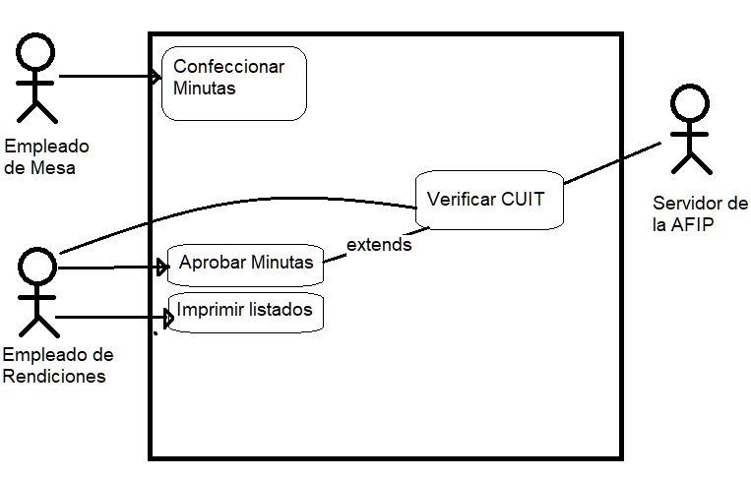

|  |  |  |
| --- | --- | --- |
| **Caso de Uso:** | Confeccionar Minuta | |
| **Descripción:** | Describe el evento en el que un empleado de mesa confecciona minutas | |
| **Actores:** | Empleado de mesa | |
| **Precondiciones:** | --- | |
| **Curso normal:** | **Acciones del Actor** | **Acciones del Sistema** |
| 1- El alumno registrado selecciona “Iniciar Sesión”  3- El alumno registrado ingresa los datos solicitados | 2- El sistema solicita el nombre de usuario y la contraseña  4- El sistema verifica los datos ingresados  5- El sistema registra la sesión iniciada y habilita la inscripción de las carreras |
| **Curso Alterno:** | **Paso alternativo 4:** Verificación fallida por nombre de usuario no registrado. El sistema informa del error. Se retoma desde el paso 2  **Paso alternativo 4:** Verificación fallida por contraseña incorrecta. El sistema informa del error. Se retoma desde el paso 2. | |
| **Postcondición:** | La sesión ha sido iniciada y la inscripción a las carreras se encuentra habilitada. | |